M07: Serveis de xarxa (DNS Ex3)

Configurem les altres IP:

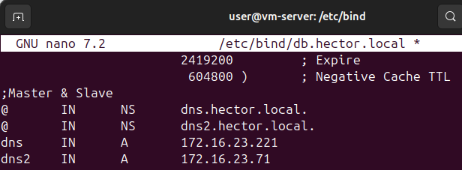

Al cercle vermell definim el ;Master & Slave (Comentat)
IN significa "Internet"
NS significa “Name Server”
A significa quina es la IP del NS
MX significa Mail (el numero diu la prioritat)
CNAME significa el nom de com ho buscas
